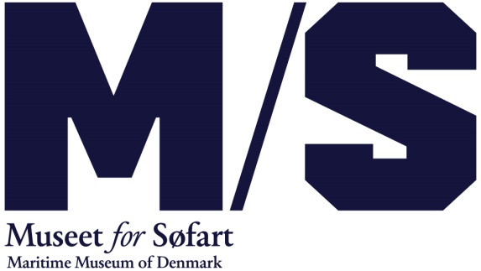

Januar 2017 **M/S Museet for Søfart tiltrækker internationale gæster**

**M/S Museet for Søfart i Helsingør havde i 2016 besøg af 102.537 gæster. De internationale gæster har for alvor fået øjnene op for kombinationen af arkitektur og historie.**

100.000 gæster var ambitionen, da året 2016 begyndte, og det er nu nået for M/S Museet for Søfart, der rundede året af med et besøgstal på 102.537.   
  
I 2015 havde museet besøg af 135.000 gæster, men trods nedgangen er museets direktør Ulla Tofte meget tilfreds med resultatet for museets tredje åbningsår – et kritisk år for alle nye museer:

’Jeg er særdeles godt tilfreds med, at vi har nået det meget ambitiøse besøgstal, som vi satte for 2016. Det vidner om, at masser af gæster stadig har lyst til at besøge M/S Museet for Søfart, selvom museet ikke længere er helt nyt’.

**Flere internationale gæster**Museet har helt fra åbningen af Bjarke Ingels byggeriet i dokken i efteråret 2013 satset på at blive en international turistattraktion, og det ser i høj grad ud til at lykkes. I 2016 var 28 % af museets gæster fra udlandet, hvilket er højere end gennemsnittet for danske museer.

’Vi mærker især en stigende interesse fra internationale gæster – de kommer fra hele verden for at se museet, som har været nævnt i arkitektur- og livsstilsmagasiner fra Wallpaper til New York Times. Det viser, at netop kombinationen af arkitektur og historie er noget, der tiltrækker udenlandske turister’, udtaler Ulla Tofte.

For yderligere oplysninger kontakt:   
Kommunikationschef Frederikke Møller, [fm@mfs.dk](mailto:fm@mfs.dk), mobil: 2628 0204.

*M/S Museet for Søfart er et landsdækkende specialmuseum for dansk søfart fra middelalderen til i dag. Museet er statsanerkendt og en selvejende institution. Museet har i 98 år ligget på Kronborg Slot, men åbnede i 2013 med nye faciliteter og udstillinger i et nyt underjordisk museumsbyggeri af international klasse i Helsingør tegnet af BIG – Bjarke Ingels Group. Museet råder over 3000 m2 udstillingsareal, hvor den rige maritime samling vises gennem en vifte af temaudstillinger. Derudover har museet skiftende udstillinger og arrangementer. Læs mere på www.mfs.dk*